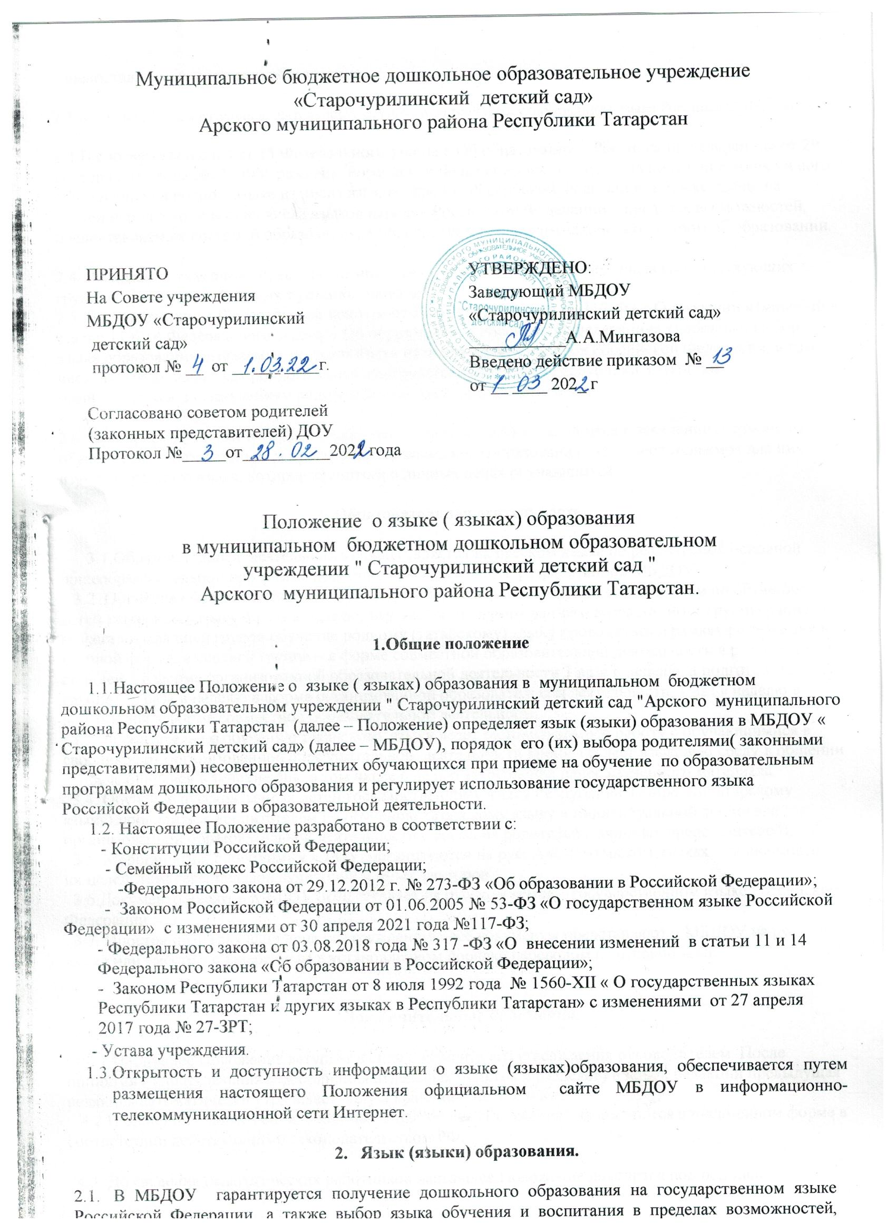

предоставляемых системой образования.

2.2.В МБДОУ образовательная деятельность осуществляется на государственном языке Российской Федерации.

2.3.В соответствии с п.4 ст.14 Федерального закона « Об образовании в Российской Федерации» от 29 декабря 2012 года №273-ФЗ граждане Российской Федерации имеют право на получение дошкольного образования на родном языке из числа языков народов Российской Федерации, а также право на изучение родного языка из числа языков народов Российской Федерации в пределах возможностей, предоставляемых системой образования, в порядке, установленном законодательством об образовании.

2.4. Реализация указанных прав обеспечивается созданием необходимого числа соответствующих групп, а также условий для их функционирования.
2.5. В соответствии с Федеральным законом от 3 августа 2018 года № 317-ФЗ « О внесении изменений в статьи 11 и 14 Федерального закона « Об образовании в Российской Федерации» свободный выбор языка образования, изучаемых родного языка из числа языков народов Российской Федерации, в том числе русского языка как родного языка, государственного языка Республики Татарстан осуществляется по заявлениям родителей (законных представителей).

2.6. При приеме ребенка в МБДОУ(законные представители)обучающихся в заявлении о приеме на обучение по образовательным программам дошкольного образования указывают желаемое для них изучение родного языка, которое храниться в личных делах обучающихся.

3. Образовательная деятельность

3.1.Образовательная деятельность осуществляется на русском языке по реализуемой основной общеобразовательной программе дошкольного образования, разработанной МБДОУ.
3.2. Обучение обучающихся родному (татарскому) языку проводиться воспитателем по обучению детей татарскому языку 3 раза в неделю, начиная со II группы раннего возраста. Во II группы раннего возраста и младшей группе обучение родному (татарскому) языку проводиться в рамках режима дня в игровой форме; в средней группе – в форме совместной образовательной деятельности в режиме дня; в старшей – в форме организованной образовательной деятельности 3 раза в неделю, а подготовительной группе – 2 раза в неделю в форме организованной образовательной деятельности, 1 раз в неделю в режиме дня в форме совместной образовательной деятельности.
3.3. Воспитатель по обучению татарскому языку ведет индивидуальную работу с обучающимися в свободное от организованной образовательной деятельности время, создает языковую среду в общении с обучающимися в течение дня, в том числе с целью закрепления ранее изученного материала.
3.4. Обучение русскоязычных детей государственному языку Республики Татарстан(татарскому языку) проводиться воспитателем по обучению татарскому языку в индивидуальной форме вне организованной образовательной деятельности с согласия родителей (законных представителей).
3.5. Мероприятия, проводимые в ДОУ, организуются на русском и татарском языках в зависимости от их целей, тематике, целевой аудитории и иных факторов.
3.6.Документооборот в МБДОУ осуществляет на русском языке – государственном языке Российской Федерации.
3.7. Иностранные граждане лица без гражданства все документы представляют в МБДОУ на русском языке или вместе с с заверенным в установленном порядке переводом на русский язык.

4.Заключительные положения.

4.1.Настоящее Положение вступает в силу с момента его утверждения руководителем. После принятия ( или изменения и дополнения отдельных пунктов и разделов) в новой редакции предыдущая редакция автоматически утрачивает силу и хранению не подлежит.
4.2.Изменения и дополнения, вносимые в настоящее Положение, оформляются в письменном форме в соответствии действующими законодательством РФ.

4.3. До сведения педагогических работников настоящее Положение доводится под подпись.

  - Граждане Российской Федерации, иностранные граждане и лица без гражданства получают образование в учреждении на русском языке по основным общеобразовательным программам дошкольного, начального общего, основного общего и среднего общего образования в соответствии с федеральными государственными образовательными стандартами, а также по дополнительным общеобразовательным и общеразвивающим программам.
  - Родители обучающихся (законные представители) имеют право выбора иностранного языка, образовательной программы его освоения, дополнительного изучения иностранных языков с учетом наличия в Учреждении условий и возможностей, практического уровня подготовки ребенка и фактора преемственности обучения.
  - Право на получение общего образования на родном языке из числа языков народов Российской Федерации, а также право на изучение родного языка из числа языков народов Российской Федерации реализуется в пределах возможностей, предоставляемых системой образования, в порядке, установленном законодательством об образовании.

- Заключительные положения

  - Положение доводится до сведения работников учреждения на педагогическом совете.
  - Изменения и дополнения, внесѐнные в настоящее Положение, вступают в силу в порядке, предусмотренном для Положения. Изменения и дополнения, внесѐнные в настоящее Положение, доводятся до сведения указанных в нм лиц не позднее двух недель с момента вступления его в силу.
  - Контроль за правильным и своевременным исполнением настоящего Положения возлагается на заведующего учреждения.
  - Нормы локальных нормативных актов, ухудшающих положение обучающихся и работников по сравнению с установленным законодательством об образовании, трудовым законодательством, положением либо принятые с нарушением установленного порядка, не применяются и подлежат отмене.
  - Настоящее Положение может изменяться, дополняться. С момента регистрации новой редакции Положения предыдущая редакция утрачивает силу.



